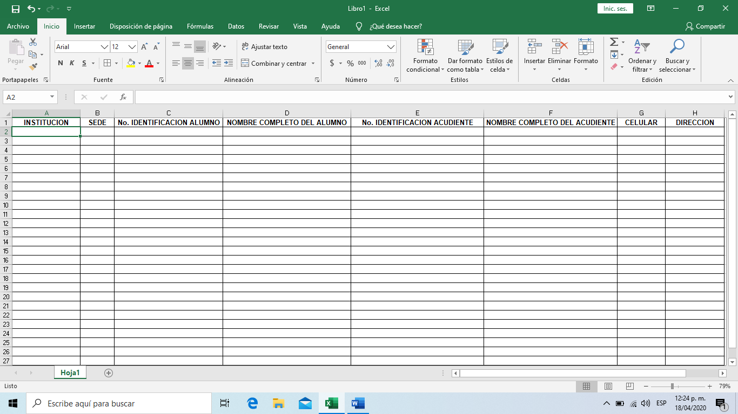
A CONTINUACION IMAGEN CON DATOS REQUERIDOS EN EL DOCUMENTO QUE ADICIONALMENTE SE LES HARA LLEGAR A SUS CORREOS. Manera de diligenciar el formato;
- Únicamente poner los datos solicitados en cada celda.
- Realizar un único archivo donde se encuentren todas la sedes y grados en una sola hoja de Excel, es decir no realizar hojas por grados ni sedes por separados. Utilizar únicamente la hoja que se envía en el archivó.
- Guardar el archivo con el nombre de la institución,

